〇年〇月〇日掲示
従業員のみなさまへ

株式会社□□□□
代表取締役＊＊ ＊＊

育児休業（産後パパ育休） 及び 介護休業（介護両立支援制度等） の
相談窓口について

当社では、育児休業及び産後パパ育休 並びに 介護休業及び介護両立支援制度等の申出が円滑に行われるようにするため、相談体制を整備しました。育児休業・介護休業・その他の両立支援制度等とはどのような制度なのか、休業中はどのような支援が受けられるのかなど、お気軽にご相談ください。

＊育児に関しては2022年4月より、本人または配偶者が妊娠・出産の申出をした労働者に対し、育児休業・産後パパ育休制度等に関する個別周知・休業取得の意向確認の措置を実施することが事業主の義務となっていますが、2025年10月からは”仕事と育児の両立に関する個別の意向聴取・配慮”が事業主の義務となりました。育児をしながらどのような働き方をしたいのか等の希望を聴取します。
＊介護に関しては2025年4月より、介護に直面した旨の申出をした労働者に対し、介護休業及び介護両立支援制度等に関する個別周知・休業取得等の意向確認の措置をすることが事業主の義務となりました。
これらの措置を適切に実施するため、該当する従業員は相談窓口までお申出ください。
[担当部署] 人事部
[担当者] ●● ●●
[連絡先] TEL：000-000-0000

相談窓口

＊“仕事と育児の両立に関する個別の意向聴取・配慮”については、お子さんが3歳になる前にも実施します。2025年10月より義務付けられた3歳以降の両立支援制度の周知・意向確認と合わせて、どのような働き方をしたいのか等を聴取します。
＊40歳以上の従業員には、介護休業及び介護両立支援制度等の理解と関心を深めるために介護休業制度等を情報提供することになりました。介護はいつ直面するかわかりません。制度を知って備えましょう。
周知文の内容については、次ページで以下の項目ごとに説明します。
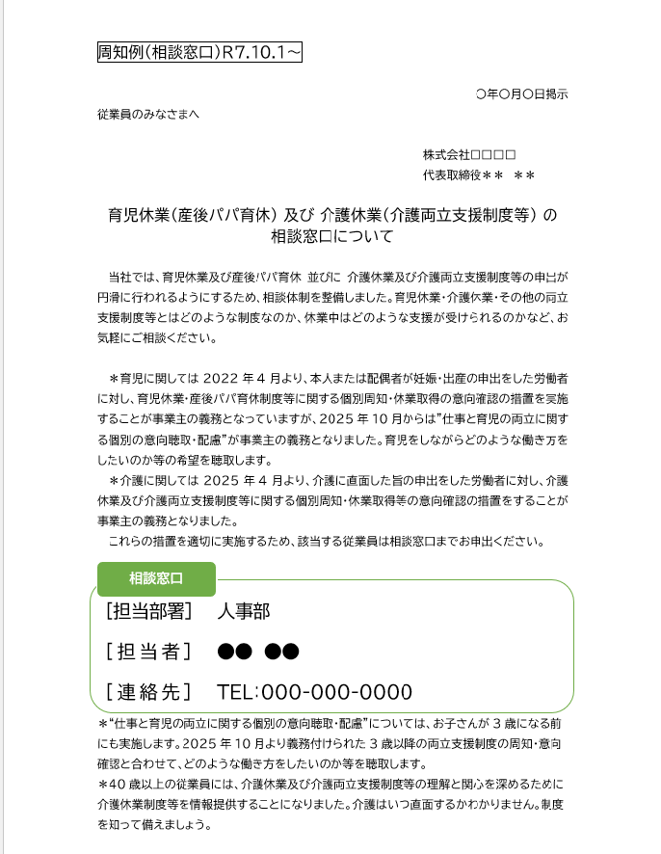
①
④
②
③
本周知文は、育児・介護休業法22条第１項および第２項において以下の①～④の措置のうち②の措置を講ずる際に使用していただくことを想定しています。①・③・④の様式例は厚労省ホームページよりダウンロード可能です。
育児休業・産後パパ育休に関する（2022.4～） | 介護休業・介護両立支援制度等に関する（2025.4～）
①研修の実施
②相談体制の整備（相談窓口や相談対応者の設置）
③（自社の労働者の）取得事例の収集・提供
④（自社の労働者へ）各制度と育児休業取得促進に関する方針の周知
実質的に相談に対応できる体制を整えていれば、必ずしも物理的な窓口設置に限られずメールアドレスやURLを定めて相談窓口として周知する方法も可能です。労働者が利用しやすい体制を整備してください。

＊①妊娠・出産等の申出があった場合は
原則として出産予定日の１か月前までに
[周知内容]
＜育休制度に関する制度・意向確認＞
① 育児休業・産後パパ育休に関する制度
（制度の内容など）
② 育児休業・産後パパ育休の申出先（例：人事部など）
③ 育児休業給付及び出生後休業支援給付に関すること（例：制度の内容など）
④ 労働者が育児休業・産後パパ育休期間において負担すべき社会保険料の取扱い
＜仕事と育児（子の出生以後）の両立に関する個別意向聴取・配慮＞★
⑤ 勤務時間帯（始業および終業の時刻）
⑥ 勤務地（就業の場所）
⑦ 両立支援制度等の利用期間
⑧ 仕事と育児の両立に資する就業の条件（業務量、労働条件の見直し等）
[方法]
原則として①面談（オンライン可）または②書面交付等の方法で実施が必要です。労働者が希望した場合に限り③FAX④電子メールも可

＊②介護に直面した旨の申出があった場合は
法で定められた適切な時期までに
[周知内容]
①介護休業に関する制度、介護両立支援制度等（制度の内容）●
②介護休業・介護両立支援制度等の申出先（例：人事部など）
③介護休業給付金に関すること
[方法]
原則として①面談（オンライン可）または②書面交付等の方法で実施が必要です。労働者が希望した場合に限り③FAX④電子メールも可
＊③３歳になる前の個別の意向聴取・配慮★
[実施時期]
労働者の子が３歳の誕生日の１か月前までの１年間
（１歳11か月に達した日の翌々日から２歳11か月に達する日の翌日まで）
[周知内容]
＜柔軟な働き方を実現するための措置の個別の周知・意向確認＞
① 事業主が選択した対象措置（２つ以上）の内容◆
② 対象措置の申出先（例：人事部など）
③ 所定外労働（残業免除）・時間外労働・深夜業の制限に関する制度
＜仕事と育児（子の出生以後）の両立に関する個別意向聴取・配慮＞★
④ 勤務時間帯（始業および終業の時刻）
⑤ 勤務地（就業の場所）
⑥ 両立支援制度等の利用期間
⑦ 仕事と育児の両立に資する就業の条件（業務量、労働条件の見直し
等）
[方法]
原則として①面談（オンライン可）または②書面交付等の方法で実施が必要です。労働者が希望した場合に限り③FAX④電子メールも可

＊④介護に直面する前の早い段階(40歳等)での情報提供
[情報提供期間]
① 労働者が40歳に達した日（誕生日前日）の属する年度（１年間）
② 労働者が40歳に達した日の翌日（誕生日）から１年間 のいずれか
[提供内容]
① 介護休業に関する制度、介護両立支援制度等（制度の内容）●
② 介護休業・介護両立支援制度等の申出先（例：人事部など）
③ 介護休業給付金に関すること
[方法]
①面談（オンライン可） ②書面交付 ③FAX ④電子メール等 のいずれか

★聴取した労働者の仕事と育児の両立に関する意向について、自社の状況に応じて配慮しなければなりません。
聴取した意向への配慮としては、事業主として意向の内容を踏まえた検討を行うことは必要ですが、その結果、何らかの措置を行うか否かは事業主が自社の状況に応じて決定していただくこととなります。なお、検討の結果労働者から聴取した意向に沿った対応が困難な場合には、困難な理由を労働者に説明するなどの丁寧な対応を行うことが重要です。具体的な配慮の取組例としては、勤務時間帯・勤務地にかかる調整、業務量の調整、両立支援制度等の利用期間等の見直し、労働条件の見直しなどが考えられますので、自社の状況に応じて、その意向に可能な範囲でご配慮いただくようにお願いします。また、妊娠・出産等、家族の介護の情報を知られたくない労働者もいることから、情報が適切に管理されるよう、事業主は労働者から当該情報の取扱いに係る意向が示された場合には、その意向を踏まえて当該情報の共有の範囲を必要最小限のものとする等の配慮をする必要があります。
◆2025年10月より、３歳から小学校就学前の子を養育する労働者に関して以下の５つの中から２つ以上の措置を選択して講ずる必要があります。
① 始業時刻等の変更② テレワーク等（10日以上/月）③ 保育施設の設置運営等④ 就業しつつ子を養育することを容易にするための休暇（養育両立支援休暇）の付与（10日以上/年）⑤ 短時間勤務制度
措置を選択等する場合は過半数組合等からの意見聴取の機会を設ける必要があります。措置の内容は就業規則に規定し周知しましょう。
●介護両立支援制度等のうち「介護のための所定労働時間短縮等の措置」として（１）短時間勤務（２）フレックスタイム制（３）始業・終業時刻の繰上げ・繰下げ（４）労働者が利用する介護サービスの費用の助成その他これに準ずる制度のいずれかを講ずる必要があります。（1999年4月措置義務）
規定例・個別周知・意向確認、情報提供の例は以下からダウンロード可能です
https://www.mhlw.go.jp/stf/seisakunitsuite/bunya/000103533.html
本周知例に関するお問い合わせは 神奈川労働局雇用環境・均等部 指導課 まで
神奈川県横浜市中区北仲通5-57 横浜第2合同庁舎13階 TEL045-211-7380
https://jsite.mhlw.go.jp/kanagawa-roudoukyoku/ （令和７年３月作成）

